Кутко Д. Ю.
Національний університет «Львівська політехніка»
Кафедра електронних обчислювальних машин

Децентралізована диспетчеризація модулів системи Розумне місто на базі технології інтернет речей

© Муляревич О. В., Кутко Д. Ю., 2020

Робота присвячена питанням, пов'язаним з поняттям «Інтернету речей» і його застосуванням для розвитку «Розумного міста». Смарт сіті або « Розумне місто » - це нова концепція по впровадженню технологій (інформаційних і комунікаційних) для управління життям сучасного міста. Технології покликані поліпшити життя населення міст, підвищити рівень комфорту: знизити витрати електрики і води, підвищити якість обслуговування, оптимізувати роботу всіх служб міста.
У дипломній роботі показано практичне використання IoT в « Розумному місті », застосування технології LoRaWAN, принцип роботи мережі. Вивчено і проаналізовано досвід застосування протоколу мережі LoRaWAN в Україні. Розглянуто досвід міста Львів по впровадження технологій Інтернету речей в систему ЖКГ.
Kutko D.
Lviv Polytechnic National University,
Computer Engineering Department

DECENTRALIZED SCHEDULING OF SMART CITY SYSTEM MODULES BASED ON INTERNET OF THINGS TECHNOLOGY

© Muliarevych O., Kutko D. 2020

This work is devoted to the issues related to the concept of “Internet of Things” and its use in development and realization of “Smart city” project. “Smart city” is a brand new concept of implementation technologies (informational and communicational) for operating life of a modern city. Technologies are designed to improve life of citizens, increase level of comfort by reducing consumption of electricity and water, improve quality of service, and optimize work of all services of a city.
This diploma work shows practical use of IoT in the “Smart City” project, use of the LoRaWAN technology, network operation concept. Analyzed experience of implementation of the LoRaWAN protocol in Ukraine. Experience of Lviv city on deployment of “Internet of things” technologies into system of the utilities sector was examined.

Keywords: IoT, internet of things, LoRaWAN technology, Smart City.

Вступ
Концепція "Інтернет речей" - одна з тих нових ідей, які здатні не тільки радикально змінити вигляд телекомунікаційної та інформаційної систем, але й істотно вплинути на спосіб життя людей.
У моїй дипломній роботі розглядається одна з найактуальніших тенденцій розвитку інформаційних технологій - Internet of Things (IoT).
З кожним роком збільшується кількість пристроїв, підключених до мережі Інтернет. Впровадження технології «Інтернет речей» сприяє розвитку економіки і підняття рівня життя країни з мінімальними інвестиціями. Технології «Інтернет речей» несуть в собі величезний потенціал, який, на жаль, використовується не повною мірою. розвиток «Розумних міст» заснований на застосуванні цих технологій. У роботі мені хотілося б показати наскільки ефективніше і вигідніше застосування «Інтернету речей» в повсякденному житті, а також в масштабі країни. Наскільки це допоможе оптимізувати всі процеси і отримувати вигоду, як в побутовому, так і в промисловому плані. Якщо технологія «Інтернет речей» стане непомітною, але невід'ємною частиною життя суспільства, що не буде ускладнювати життєві процеси, то можна буде говорити про повне і успішне його впровадженні. «Інтернет речей» прискорить розвиток «Розумного міста». Зараз в деяких містах ми спостерігаємо тільки початок цих процесів, але вже позитивно оцінюємо нововведення в сфері транспорту, комунікацій, медицині та інших сферах життя, хоча на початкових етапах було багато скептицизму і недовіри.
Техноогія «Інтернет речей» стане великий бізнес-майданчиком. Постачальники послуг за невелику оплату можуть продавати свої послуги і отримувати прибуток. Це може стати статтею доходу бюджету держави. Для найбільш повного розуміння технології в дипломній роботі описані передові дослідження в області розвитку «Інтернет речей».
Також в роботі представлені і проаналізовані технології, які впроваджуються в Україні, спільні проекти із зарубіжними партнерами, досягнення країни в сфері впровадження «Інтернет речей» в Розумному місті і перспективи розвитку цих проектів

- Аналіз технологій «Інтернет речей»
Мережа фізичних предметів («речей»), підключених до інтернету і взаємодіючих з зовнішнім середовищем або між собою визначає термін «Інтернет речей». Походить термін від англійського Internet of Things, скорочено IoT. Одним з перших IoT-пристроїв став апарат з продажу прохолодних напоїв з використанням автоматизованих систем розроблений студентами з Америки в 1982 році. Його наповнюваність, а так само охолодження напоїв стало можливим перевіряти віддалено.
За аналізом корпорації Cisco 2008-2009 рік вважається «справжнім народженням« Інтернету речей »», так як в цей часовий період кількість пристроїв, підключених до глобальної мережі перевищила чисельність населення землі.
У нашій країні про технологію «Інтернет речей» говорять давно. Розуміючи важливість розвитку цієї сфери, держава взяла під свій контроль кілька проектів під егідою розвитку IoT. В даний час впроваджуються системи IoT в громадському транспорті та в системі житлово-комунального господарства.
- Постановка завдання
Урбанізація характерна для всіх країн світу, включаючи Україну. Завдання кожної держави забезпечити якість життя, безпеку і комфорт. Ця тенденція характерна і для нас. Тема «Інтернет речей» зараз дуже актуальна.
Метою моєї дипломної роботи є розгляд застосування технологій «Інтернет речей» для розвитку розумного міста. У дипломній роботі я розглянув такі питання:
- поняття «Інтернет речей», його сутність, основні концепції;
- історія виникнення «Інтернету речей»;
- основні вендори і ринок обладнання «Інтернету речей»;
- поняття «Розумне місто», і які завдання вирішує застосування технологій «Інтернету речей» в ньому.

- Основні матеріали досліджень.
В березні 2015 року Semtech Corporation зробили заяву про нове і важливе досягнення в сфері технологій бездротової передачі даних. Вони презентували мережевий енергоефективний протокол LoRaWAN (Long Range Wide Area Networks).
Цей протокол забезпечує масу переваг на відміну від Wi-Fi і стільниковими мережами, завдяки застосуванню технологій М2М (міжмашинних комунікацій). На ринку бездротового зв'язку технологія викликала величезний інтерес у виробників і вендорів. Для її підтримки, розвитку та стандартизації створений альянс LoRa (LoRa Alliance). В даний момент альянс розвивається, кількість його членів постійно збільшується. За останні три роки альянс збільшився більш ніж на 500 компаній. Членами альянсу стали компанії з виробництва пристроїв, технологій і різних сервісів. В
склад альянсу увійшли всесвітньо відомі виробники електроніки: Cisco, IBM, Kerlink, IMST, Semtech, Microchip Technology, - а також провідні телекомунікаційні оператори (Bouygues Telecom, KPN, SingTel, Proximus, Swisscom).
Була сформульована основна задача альянсу: об'єднати апаратне і програмне забезпечення на базі стандарту LoRaWAN. Це дозволить операторам зв'язку надавати послуги Інтернету речей комерційним організаціям і приватним фірмам. Використання даного стандарту дасть можливість в значній мірі спростити з'єднання зростаючої кількості пристроїв. Технологія LoRa відноситься до класу LPWAN дає можливість проникати сигналу вглиб приміщень в місті, а також стабільно забезпечить покриття зони в сільській місцевості. Все це дасть можливість розробляти і вдосконалювати на базі LoRa різні додатки для Розумного міста.
Стандарт LoRaWAN на ринку мережевих додатків відносно недавно, але вже є маса прикладів його застосування. На рисунку 3.1 показано, як станція LoRa проводить збір даних з кінцевих вузлів. Ці вузли за допомогою шлюзів утворюють невидимі мости, вони з'єднуються з центральним сервером. Кінцеві вузли належать абонентам, а центральний сервер і шлюзи контролює оператор.
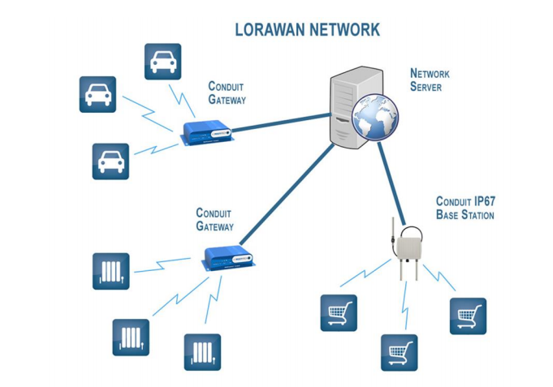
Рисунок 3.1 Типова безпровідна мережа LoRaWAN

LoRaWAN - це глобальна мережа. Тому головне завдання розробників забезпечити захист даних користувачів. Для цього проводиться кодування на декількох рівнях: на мережевому рівні, наскрізна безпеку на рівні додатків.
З розвитком технологій «Інтернет речей» ми все більше стикаємося з необхідністю впровадження найбільш ефективної бездротової мережі. Існуючі технології не можуть забезпечити зростаючі потреби.
Мета такої технології надання якісного зв'язку з передачі інформації. Важливим моментом є вибір обладнання. Чим правильніше підбір, тим надійніше функціонування мережі. Так само важливий момент полягає в тому що потрібно передбачити подальшу модернізацію. Цей напрямок дуже популярний серед виробників технологій Інтернет речей.
Сенсори і датчики.
В сучасних пристроях датчики є невід'ємною частиною. З їх допомогою регулюються, керуються і вимірюються всі процеси. Датчики перетворюють будь-яку величину в потрібний сигнал. Величина може визначати тиск, рух, швидкість, струм, витрати і ін. Отримані дані перетворються в оптичний, електричний або ін сигнал, який зручний для вимірювання, перетворення і зберігання інформації. Тобто, датчик - це пристрій, який перетворює вхідну фізичну величину в сигнал, який зручний для подальшого використання.
Далі на рисунку 3.2 представлені датчики, які використовуються для обслуговування мереж LoRaWAN.
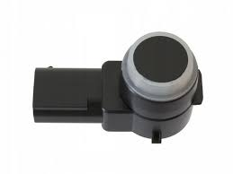
Датчик парковки
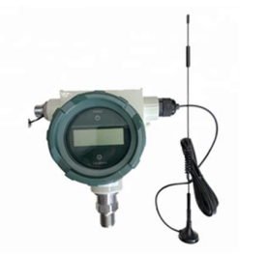
Датчик тиску
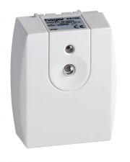
Датчик освітлення
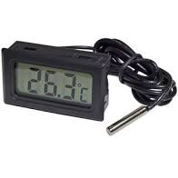
Датчик температури
Рисунок 3.2 Види датчиків

Сенсори LoRaWAN мають можливість передачі інформації на великі відстані. Дальність в сприятливому середовищі досягає 100 кілометрів. Якщо ж це сільська місцевість або невелике місто, то до 15 км, а в сучасному мегеполісі 2-3 км. Швидкість обміну даними від 500 біт/ с до 300 Кбіт / с. Сенсори найбільш підходять для передачі малих обсягів інформаціію До того ж вони споживають дуже мало енергії і це дає їм безперебійно працювати до 10 років, від 1 акумулятора.
На рисунку 3.3 представлений мініатюрний GPS трекер. Цей пристрій займає особливе місце серед способів отримання інформації. Він використовується в різних сферах. GPS трекер (маячок, мітка) легко визначить місце розташування і передасть координати на сайт сервера. За допомогою повідомлення на ваш телефон або додатку для смартфона можна без проблем дізнатися розташування об'єкта, якщо на ньому встановлений маячок. Трекер може виконувати і охоронну функцію. За його команді можна заблокувати двигун автомобіля в разі спроби викрадення.
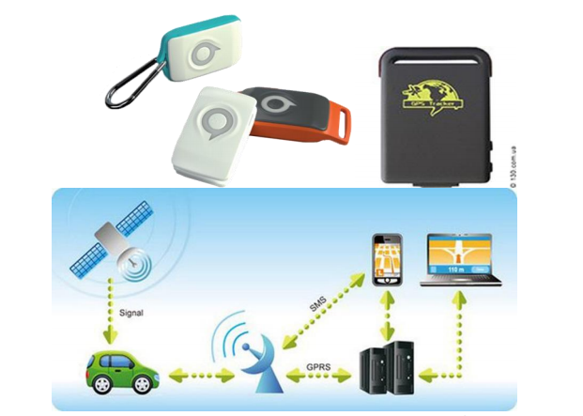
Рисунок 3.3 GPS трекер і принцип його роботи

За сигналом з супутника пристрій визначить місце розташування об'єкта і передасть географічні координати з точністю до 10 метрів.
Багато перспективних проектів ще тільки чекають свого впровадження. Сфери застосування не обмежуються перерахованими. Зараз йде впровадження протоколу в медицині, транспорті, управління відходами, управління вуличним освітленням і в багатьох інших сферах життя.

Висновки
У дипломній роботі були розглянуті технології «Інтернет речей» і їх використання в «Розумному місті». Вивчаючи і аналізуючи теоретичні джерела можна зробити висновки, що застосування цих технологій надає величезні можливості для поліпшення умов життя людей, оптимізації всіх систем міського життя.
Для швидкого впровадження нових технологій необхідне:
- Нарощування обсягу інвестицій. Економічна ефективність повинна виправдовуватися результативністю і швидкістю впровадження.
- Також необхідна підготовка висококваліфікованих спеціалістів у сфері IoT технологій.
Для успішного розвитку і конкурентоспроможності нашої країни потрібно йти в ногу з часом. Завдяки впровадженню IoT проектів, економіка країни буде успішно розвиватися.
Література

1. Data-Smart City Solutions URL:https://datasmart.ash.harvard.edu/
2. . Howling Pixel. Інтернет речей [Електронний ресурс] / Howling Pixel // Інтернет речей URL: https://howlingpixel.com/i-uk/Інтернет_речей
3. Kyiv Smart City [Електронний ресурс]. URL: https://www.kyivsmartcity.com/
4. Глушков В.М., Валах В.Я. Что такое ОГАС?. М., Наука, 1981. Http://ilib.mccme.ru/djvu/bib-kvant/ogas.html
5. «Штучний інтелект». Інтернет речей. Допомога чи загроза?! Матеріали другої науково-практичної конференції «Інтернет речей: проблеми правового регулювання та впровадження». – Київ, 2018.
6. «Штучний інтелект». Особливості явища Інтернету речей в окремих сферах життєдіяльності. Матеріали Науково-практична конференція «Інтернет речей: проблеми правового регулювання та впровадження». – Київ, 2017.
7. «Штучний інтелект», Дмитренко В.І. Смарт-сіті чи електронне місто: сучасні підходи до розуміння впровадження е-урядування на місцевому рівні. Інвестиції: практика та досвід. № 13. 2016.
8. «Штучний інтелект». Сумісність як необхідна умова впровадження електронного урядування: досвід Європейського Союзу. Публічне урядування. № 5 (10). 2017.
9. Urban adaptation to climate change in Europe Challenges and opportunities for cities together with supportive national and European policies (2012). URL: https://www.klimatilpasning.dk/media/5367/eea-report-2-2012.pdf
10. «ETCETERA». Україну підключають до «Інтернету речей»: навіщо це потрібно? [Електронний ресурс]/ «ETCETERA»// Україну підключають до «Інтернету речей»: навіщо це потрібно? URL: https://uk.etcetera.media/ukrayinupidklyuchayut-do-internetu-rechey-navishho-tse-potribno.html

